PLANO DE ENSINO
MEC/SETEC
Pró-reitoria de Ensino
INSTITUTO FEDERAL SUL-RIO-GRANDENSE - CAMPUS SAPUCAIA DO SUL
Curso: Técnico em Nível Médio em Eventos – Modalidade Integrada
Disciplina: Língua Portuguesa IV
Turma: 4L
Professora: Fani Conceição Adorne e-mail: fani@sapucaia.ifsul.edu.br
Carga horária total: 60h
Ano/semestre: 2019 1 e 2

1. Ementa
Tessitura do texto técnico e do técnico-científico: marcações linguísticas; Leitura e análise de textos técnicos; Elaboração de textos descritivos e de narrativo-descritivos; elaboração de curriculum vitae, relatórios e projetos na área de eventos.

2. Objetivos
- Desenvolver habilidades de leitura de textos técnicos e científicos, compreendendo suas condições de produção e de recepção.
- Mobilizar recursos provenientes da tradição gramatical e estratégias linguístico-discursivas para compreender e produzir textos da esfera acadêmica.
- Organizar plano de leitura e de produção escrita, tendo em vista a elaboração do TCC.
- Reconhecer as características estruturais do texto técnico e científico, relacionando-as aos recursos linguísticos empregados.
- Produzir textos técnicos capazes de comunicar uma experiência, descrever uma proposta de trabalho, de apresentá-la e defendê-la com base em argumentação embasada em conformidade com os critérios previamente estabelecidos.

3. Conteúdos programáticos

UNIDADE I – Tessitura do Texto Técnico e do Técnico-científico
1.1 Leitura, análise e produção de textos técnicos
1.2 Curriculum vitae
1.3 Relatórios técnicos
1.4 Projetos na área de eventos
1.5 Exposição oral
1.6 Artigos científicos

4. Procedimentos didáticos

Em razão da natureza das atividades desenvolvidas e dos objetivos pretendidos para as aulas de língua portuguesa e literatura, serão utilizados textos em meio impresso e digital. Nas aulas, será dada ênfase à leitura orientada de textos acadêmico-científicos; à análise e à produção de textos técnicos e acadêmicos da área de humanas. Serão utilizados recursos como seminário de apresentação oral e escrita de artigos acadêmicos, aulas expositivas e dialogadas; trabalhos individuais e em grupos. Para complementar as atividades de aula será disponibilizado o acesso à disciplina Língua Portuguesa IV – Oficina de redação acadêmica no ambiente Moodle. As avaliações deverão ser postadas na plataforma conforme as orientações repassadas em aula.

5. Estratégias de interdisciplinaridade, expressando a relação da disciplina com as outras disciplinas do curso:
Desenvolver estratégias para o acadêmico redigir de forma autônoma, revelando índices de autoria, criticidade e originalidade.
O desenvolvimento da competência linguística envolvendo leitura, compreensão e produção textual é, por natureza, inter e transdisciplinar.

6. Procedimentos e critérios de avaliação
A avaliação da aprendizagem compreende dois momentos:
a) verificação informal dos conhecimentos construídos por meio da leitura em aula da produção individual, por meio de respostas orais ou por escrito das atividades solicitadas, incluindo a participação em atividades de grupo;
b) verificação formal de conhecimentos em etapas intermediárias e finais de aprendizagem por meio de provas, trabalhos em grupo e redações.
A finalidade básica da avaliação informal é direcionar as estratégias de ensino de forma a atingir a efetiva aprendizagem do aluno. A participação nas atividades em grupo, por sua vez, deve ser orientada para o compartilhamento de conhecimentos e opiniões com base na solidariedade e no respeito mútuo.
A avaliação será composta por diferentes instrumentos que tenham como objetivo aprimorar as condições de leitura, de compreensão e de produção textual de caráter científico. O processo de avaliação será continuado e processual, através de produções textuais (resumo, resenha, revisão bibliográfica para artigos acadêmicos); da mobilização de recursos linguísticos pertinentes à redação de textos acadêmico-científicos, orientados para a elaboração do TCC.
A verificação formal será feita por meio de trabalhos realizados individualmente ou em grupo com peso 10.
Cálculo: (T1+ T2) / 2 = Nota final do semestre
A recuperação paralela será feita por meio de
2 Trabalhos de recuperação (TRP1 e TRP2) – peso 10
Cálculo: (TRP1 + TRP2) / 2 = Nota do semestre
Os alunos que obtiverem média nas avaliações também poderão realizar as atividades de recuperação, se assim desejarem. Na elaboração da média, será sempre considerada a nota mais alta.

* O aluno terá direito a recuperar uma prova, não realizada, na última semana de aula do semestre vigente com conteúdo cumulativo e peso correspondente à avaliação perdida pelo aluno.
Observação: Demais ausências deverão ser justificadas na CORAC no prazo de até 02 (dois) dias úteis após a data de término da ausência. Pedidos posteriores a este prazo não serão considerados.
Legislação – Justificativa da Falta
- Decreto-Lei 715-69 - relativo à prestação do Serviço Militar (Exército, Marinha e Aeronáutica).
- Lei 9.615/98 - participação do aluno em competições esportivas institucionais de cunho oficial representando o País.
- Lei 5.869/79 - convocação para audiência judicial.
Legislação – Ausência Autorizada (Exercícios Domiciliares)
- Decreto-Lei 1,044/69 - dispõe sobre tratamento excepcional para os alunos portadores de afecções que indica.
- Lei 6.202/75 - amparo a gestação, parto ou puerpério.
- Decreto-Lei 57.654/66 - lei do Serviço Militar (período longo de afastamento).
- Lei 10.412 - às mães adotivas em licença-maternidade.

Na avaliação das redações, será adotado um conjunto de quatro parâmetros ou critérios:
1) Atendimento da proposta de redação no que diz respeito à leitura, ao aproveitamento dos textos sugeridos e ao desenvolvimento do gênero textual solicitado;
2) Domínio das estruturas gramaticais da língua e de sua ortografia;
3) Uso dos recursos coesivos (referenciais e sequenciais);
4) Articulação do conteúdo do texto (coerência).

Com base nesses critérios, será adotada uma grade de correção para a atribuição de pontos. A grade permitirá verificar o desempenho dos alunos em relação aos critérios expostos. São previstos 5 pontos definidos conceitualmente como segue:
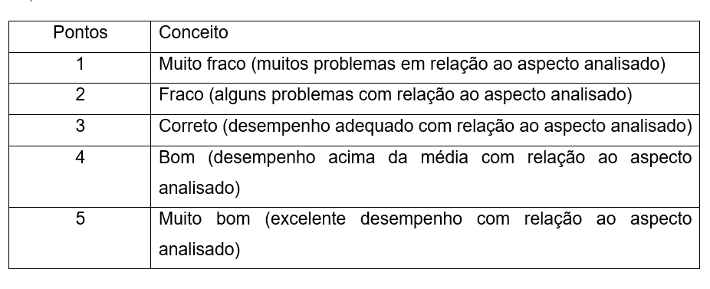

7. Bibliografia básica
ASSUMPÇÃO, Maria Helena Ortega Ortiz; BOCCHINI, Maria Otília. Para Escrever Bem. São Paulo: Manole, 2006.
COSTA VAL, Maria da Graça. Redação e Textualidade. 3ª ed. São Paulo: Martins Fontes. 2006.
OLIVEIRA, P.; MOTTA, C. Como Escrever Textos Técnicos. São Paulo: Thomson, 2005.

8. Bibliografia complementar:
BECHARA, E. Nova Gramática Portuguesa. 37ªed. Rio de Janeiro: Nova Fronteira, 2009.
CUNHA, C.; CINTRA, L. Nova Gramática do Português Contemporâneo. 5ªed. Rio de Janeiro: Lexikon, 2009.
FARACO, Carlos Alberto; TEZZA, Cristovão. Oficina de texto. Curitiba: Livro do Eleotério, 1999.

9. Cronograma
Nº de Aulas previstas | Data | Conteúdo Programático
2 | 21/02 | Apresentação do programa. Exercício de prática textual
2 | 28/02 | Exercício de produção escrita
2 | 07/03 | Prática textual
2 | 14/03 | Prática textual da pesquisa: o fichamento
2 | 21/03 | Prática textual da pesquisa: o fichamento
2 | 28/03 | Leitura orientada e prática textual
2 | 04/04 | Leitura orientada e prática textual
2 | 11/04 | Atividade de avaliação
2 | 18/04 | Resumo escolar e acadêmico
2 | 25/04 | Resumo escolar e acadêmico
2 | 02/05 | Leitura orientada e prática textual
2 | 09/05 | Leitura orientada e prática textual
2 | 16/05 | Atividade de avaliação
2 | 23/05 | Modos de organização da exposição oral
2 | 30/05 | Modos de organização da exposição oral
2 | 06/06 | Apresentação de trabalho oral
2 | 13/06 | Apresentação de trabalho oral
2 | 27/06 | Atividades de reavaliação
2 | 04/07 | Atividade de reavaliação
2 | 11/07 | Entrega das avaliações e discussão sobre a disciplina
 |  | Fim do semestre letivo
2 | 01/08 | Elaboração de currículo
2 | 08/08 | Leitura e análise de textos técnicos
2 | 15/08 | Leitura e análise de textos técnicos
2 | 22/08 | Resenha para elaboração do TCC
2 | 29/08 | Resenha para elaboração do TCC
2 | 05/09 | Leitura orientada e prática textual
2 | 12/09 | Leitura orientada e prática textual
2 | 19/09 | Atividade de avaliação
2 | 26/09 | Procedimentos para elaboração de textos acadêmicos (artigos científicos)
2 | 03/10 | Procedimentos para elaboração de textos acadêmicos (artigos científicos)
2 | 10/10 | Orientação e acompanhamento das atividades textuais
2 | 17/10 | Orientação e acompanhamento das atividades textuais
2 | 24/10 | Atividade de avaliação
2 | 31/10 | Leitura orientada e prática textual
2 | 07/11 | Leitura orientada e prática textual
2 | 14/11 | Atividade de avaliação
2 | 21/11 | Discussão das produções textuais
2 | 28/11 | Atividades de reavaliação
2 | 05/12 | Atividades de reavaliação
2 | 12/12 | Discussão dos resultados finais e encerramento da disciplina
 |  | Final do período letivo

10. Horário de atendimento
Quarta-feira | Das 10h45min às 11h30min
Sexta-feira | Das 15h às 15h45min

